附件2：

学生核查修业情况操作方法
一、核查方法
1.登录企业微信，进入工作台点击“教务”，选择“学生学业情况查询”，如图：
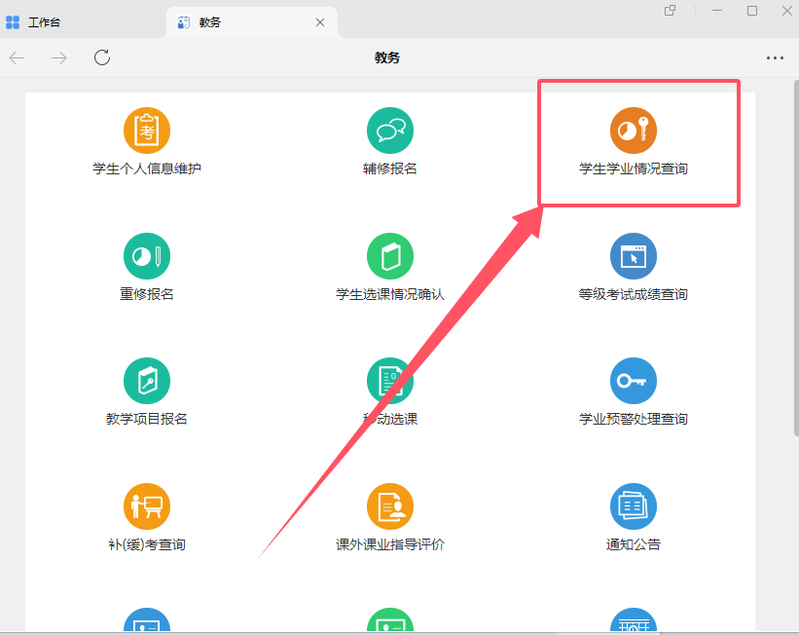
2.进入“学生学业情况查询”界面，查看各课程类别修读情况，如下图：
图1：
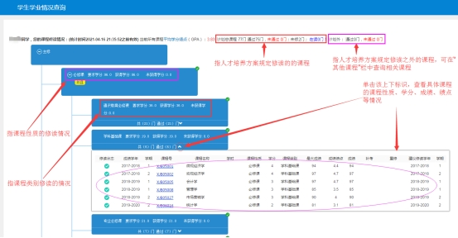
图2：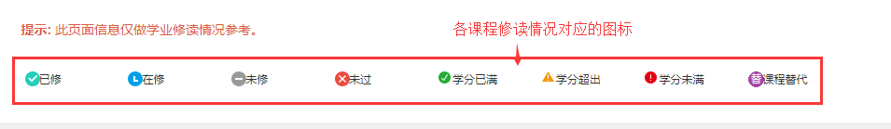
- 注意事项
1.请各位同学根据学校推送的学业预警结果，结合自己修业实际情况，核查是否与预警结果相符，如在核查中发现课程类别、学分、课程成绩等有误，请及时报所在学院教学秘书处，由各学生所在学院教学秘书复查，并将需要更正的信息统一报教务处。
2.如学业预警结果与“学生学业情况查询”结果不相符，请学生本人结合自己修业实际情况，核查“成绩查询”栏的每一门不及课程是否需要办理课程学分认定，如需办理，由学生本人填写《广东外语外贸大学南国商学院学生课程成绩及学分认定申请表》（表格下载方式：学生访问学校官网→教育教学→下载服务→教务管理→课程成绩及学分认定审核表）,于4月5日前向所在学院提出申请。

广东外语外贸大学南国商学院教务处
2026年3月17日

